**ΕΠΑΝΑΛΗΠΤΙΚΕΣ ΔΡΑΣΤΗΡΙΟΤΗΤΕΣ ΣΤΗΝ ΙΣΤΟΡΙΑ**

**ΤΡΩΪΚΟΣ ΠΟΛΕΜΟΣ - ΙΛΙΑΔΑ**

**Ημερομηνία:……….. Όνομα:………………………………………**

1. **Συμπληρώστε τις λέξεις που λείπουν στο ακόλουθο κείμενο:**

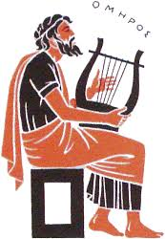Ο Τρωικός πόλεμος κράτησε ……… χρόνια. Ήταν ο μεγαλύτερος πόλεμος της Μυκηναϊκής Εποχής και οδήγησε στο θάνατο αμέτρητους Τ………. και Α………... ή Δ…………Αφορμή ήταν μια γυναίκα, η ωραία …………., η βασίλισσα της Σ…………..Πολλά σπουδαία παλικάρια πολέμησαν σ’ αυτό τον πόλεμο. Ο Αχιλλέας, ο γιος της θεάς Θ……………., ο ………………… ο αρχηγός των Τρώων, ο ……………….. ο άντρας της Ελένης, ο Α............................ που ήταν αρχηγός των Αχαιών, ο πολυμήχανος Ο………………. και πολλοί άλλοι.

Ο ……………….. είναι ο ποιητής που μίλησε για τον Τρωικό πόλεμο. Λένε πως ήταν τ………….. Το έργο του ονομάστηκε ……………….., γιατί την Τροία την έλεγαν και Ίλιον. Η Ιλιάδα και η Οδύσσεια αποτελούν δύο λαμπρά ποιήματα, δύο………

1. **Αντιστοιχίστε τις λέξεις που ταιριάζουν.**

|  |  |
| --- | --- |
| Σπάρτη | Αγαμέμνονας |
| Μυκήνες | Μενέλαος |
| Σαλαμίνα | Νέστορας |
| Πύλος | Αίαντας |
| Φθία | Οδυσσέας |
| Μαγνησία | Αχιλλέας |
| Κρήτη | Φιλοκτήτης |
| Ιθάκη | Ιδομενέας |

1. 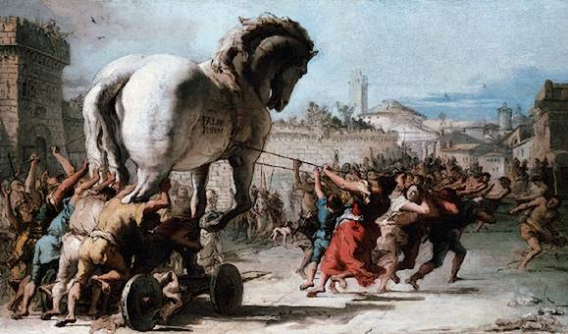**Τι εννοούμε με τις φράσεις;**

**α) «Μήλο της Έριδας»**

**……………………………………**

**……………………………………**

**……………………………………**

**……………………………………**

**β) « Δούρειος Ίππος»**

**…………………………………**

**………………………………….**

**............................................................................................................................................................................................................................................**

**γ) « Αχίλλειος πτέρνα» ...........................................................................................................................................................................................................................................**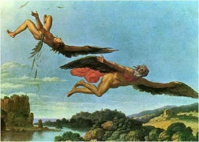

1. **Συμπληρώστε το παρακάτω σταυρόλεξο:**

1

2

3

4

5

6

7

8

9

10

11

12

13

14

15

**ΟΡΙΖΟΝΤΙΑ**

**2.** Ένα από τα άλογα του Αχιλλέα.

**5.** Σε αυτή τη θεά έδωσε το μήλο ο Πάρης.

**10**. Αδερφός του Αγαμέμνονα, βασιλιάς της Σπάρτης.

1. Λίμνη με μαγεμένο νερό.
2. Μάντης ο οποίος ζήτησε να θυσιαστεί η κόρη του Αγαμέμνονα.
3. Αυτό το χρόνο μάλωσαν ο Αχιλλέας και ο Αγαμέμνονας.
4. Σκότωσε τον Πάρη.

**ΚΑΘΕΤΑ**

**1**. Δεν την κάλεσαν στο γάμο του Πηλέα.

1. Κατέβηκε πρώτος από τα καράβια των Αχαιών πατώντας στην ασπίδα του.
2. Τρωαδίτισσα μάντισσα, που κανένας Τρώας δεν πίστευε.
3. ... Ίππος: Ξύλινο άλογο.
4. Βασιλιάς που είχε 50 γιους και πολλές κόρες.
5. Ήρθε ικέτης στο στρατόπεδο των Αχαιών.
6. Θεά που ήταν με το μέρος των Αχαιών.

**11**. Ένας από τους γονείς του Έκτορα.

1. **Νοηματική επεξεργασία του Τρωϊκού Πολέμου*. Διαβάζω και θυμάμαι. Όπως έχουμε συζητήσει σε ανάλογες περιπτώσεις, ο μύθος αποτελεί το πρώτο επίπεδο ανάγνωσης.* *Η πραγματικότητα κρύβεται πολλές φορές*  *«από κάτω».* Για να κατανοήσουμε το βαθύτερο περιεχόμενο της Ιλιάδας, ας σκεφτούμε καλύτερα τα ακόλουθα σημεία:**

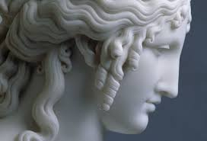

1. **Ο Τρωϊκός Πόλεμος γίνεται εξαιτίας της αρπαγής της Ωραίας Ελένης; Γιατί η Τροία «έπρεπε» να καταστραφεί;**

1. **Έχουμε τρία περιστατικά που σχετίζονται με τον πόλεμο σε κάθε εποχή. Σκεφτείτε τα και σχολιάστε τα (γράψτε ένα μικρό κείμενο για καθένα). Ποιες αλήθειες κρύβουν;**

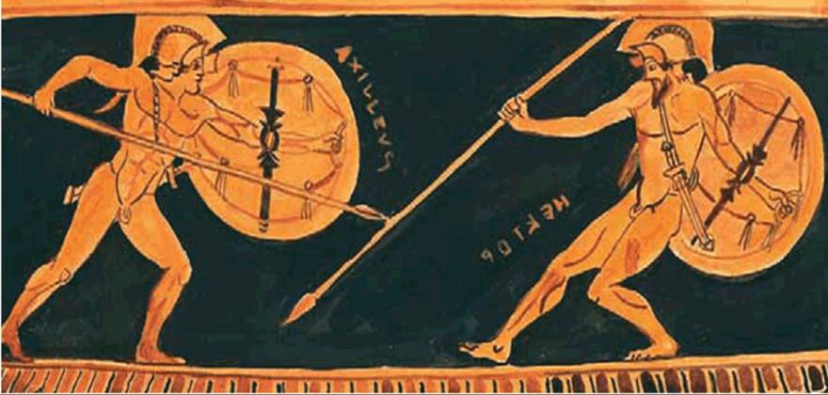

* Οι Αχαιοί επισκέπτονται το νησί της Δήλου και παίρνουν μαζί τους τις κόρες του Άνιου, Σπερμώ, Οινώ και Ελαΐδα, που αντιστοιχούσαν στα βασικά είδη διατροφής της εποχής, δηλαδή σιτάρι, κρασί και λάδι....
* 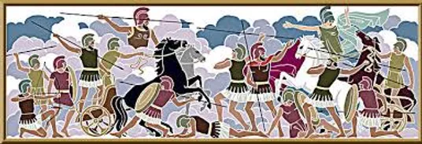Το στρατόπεδο των Αχαιών στην Τροία μαστίζεται από λοιμό (αρρώστια) τον δέκατο χρόνο του πολέμου**.**
* 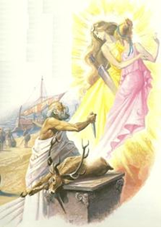Ο πόλεμος αρχίζει και τελειώνει με δύο φοβερά γεγονότα: τη θυσία της Ιφιγένειας και το κάψιμο και τη λεηλασία της Τροίας**.**
* 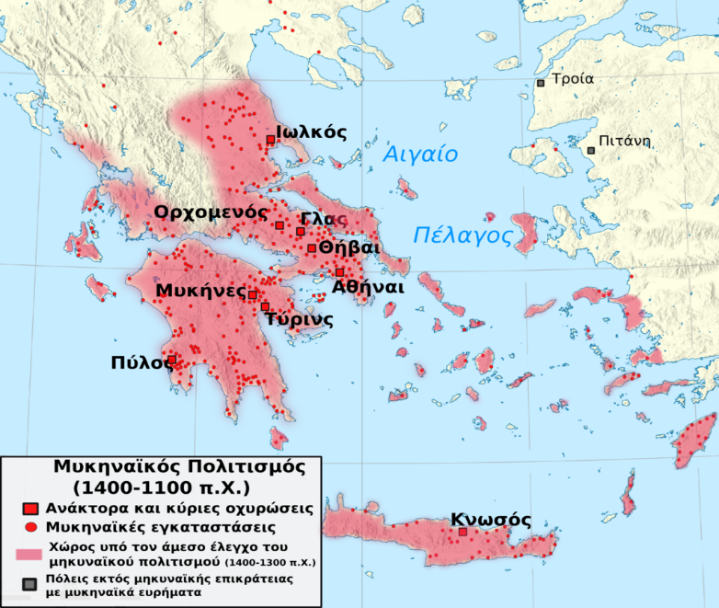Η παρακμή του μυκηναϊκού κόσμου αρχίζει μετά την πτώση της Τροίας και ολοκληρώνεται με την κάθοδο των Δωριέων. Οι Αχαιοί βασιλιάδες, όταν επιστρέφουν στην Ελλάδα αντιμετωπίζουν σοβαρά προβλήματα (π.χ., πόλεμοι μεταξύ των απογόνων τους ή άλλων διεκδικητών του θρόνου τους). Χαρακτηριστικά παραδείγματα με ευτυχή (Οδυσσέας) ή τραγική κατάληξη (Αγαμέμνονας, Ιδομενέας στην Κρήτη).

1. 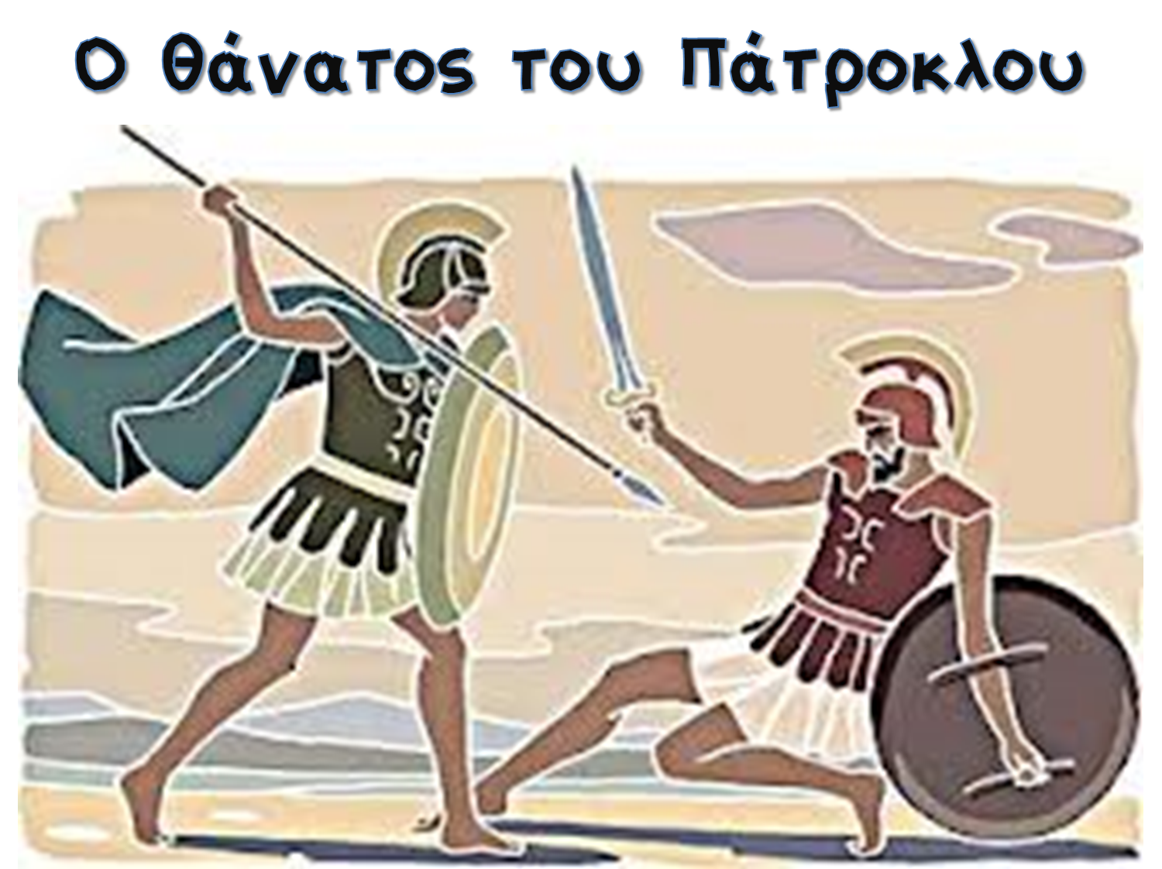 **Αφηγηθείτε ένα κομβικό σημείο του Τρωικού Πολέμου, το θάνατο του Πάτροκλου. Τι προηγήθηκε; Τι ακολούθησε; ………………………………………………………………………………………………………………………………………………………………………………………………………………………………………………………………………………………………………………………………………………………………………………………………………………………………………………………………………………………………………………………………………………………………………………………………………………………………………………………………………………………………………………………………………………………………………………………………………………………………………………………………………………………………………………………………………………………………………………………………………………………………………………………………………………………………………………………………………………………………**
2. **Μερικές χρήσιμες ιστοσελίδες:**

<http://photodentro.edu.gr/v/item/ds/8521/11331>

<http://photodentro.edu.gr/aggregator/lo/photodentro-lor-8521-9349>

<https://www.youtube.com/watch?v=wmCc9Y_NvgU>

<https://www.youtube.com/watch?v=2XG-bA4ywjg>

<https://www.youtube.com/watch?v=X4z6loE-V9o>

<https://www.youtube.com/watch?v=Td0amxkkJEQ>

<https://youtu.be/wmCc9Y_NvgU>